א.ש.א הפקות גאים להציג:
רגע לפני השקת האלבום, סינגל נוסף מתוך האלבום "חיה פה ושם"
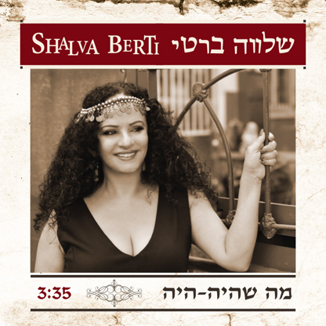
לחן ושירה: שלווה ברטי | מילים: מן המקורות - קהלת א' / רבי יהודה הלוי
הפקה מוזיקלית ועיבוד: דודיק ניזרי
בימוי קליפ: שלווה ברטי | עריכת וידאו: שלווה ברטי ואריק אזולאי
"אני תימנייה גאה!"
כך מכריזה שלווה ברטי רגע לפני שהיא מבצעת את השיר ״מה שהיה-היה״ בהופעות.
השיר קיים למעלה מעשור ומבוצע בהופעות ובשמחות משפחתיות.
בקליפ המלווה את השיר מופיעה הרקדנית מלכה חג'בי אשר זכתה בפרס ישראל
על שימור המסורת התימנית. שלווה מביעה את געגועיה לארץ ואת הקרעים בנפשה בין ישראל - ארץ הולדתה, לבין פלורידה - ארץ עבודתה.
לאור הגילויים הכואבים על עוולות שנעשו לבני עדתה - עדת התימנים בזמן הקמת המדינה, שלווה ברטי מביעה בשיר את המחאה שלה, ואת הכאב שלה, דרך שירה ושמחת החיים שתמיד היו ויהיו נר לרגליה.
בפשטות ובכנות שלווה ברטי אומרת לקהל שלה: ״אני תימנייה גאה״,
משפט הגורם לקהל פה בישראל ושם בארה"ב למחוא כפיים בהתלהבות.
את האלבום "חיה פה ושם " נשיק ב- 2 הופעות חגיגיות:
27.12 - יום חמישי, בית-היוצר, נמל תל אביב
בהשתתפות להקת המחול התימני - "מעורב תימני"
17.1 - היכל התרבות, עיר ימים נתניה
בהשתתפות להקת המחול "סעי יוני" בניהולה של מלכה חג'בי
נגנים: אייר סמל - גיטרה חשמלית וכלי נשיפה | שלומית אנג'ל - אקורדיון | מיכאל נגב - כלי הקשה
סינגלים נוספים מהאלבום:
- I Want your Love Backאני ישנה / מעל פיסגת הר הצופים

לבקשת הקהל, לאחר הופעות מוצלחות בפתח תקווה, יגור, וכרמיאל
שלווה ממשיכה במסע ההופעות 2018-2019
22.12 – יום שבת - היכל התרבות – ראשון לציון, מתארחת בערב זמר
29.12 – יום חמישי תיאטרון חולון – חולון, מתארחת בערב להקות שלום של גברי לוי
5.1 – יום שבת - שוק הפשפשים – יפו, שירים מכל הזמנים, ריקודים ושמחה

להזמנת הופעות : עופר שרביט 054-5434342

